Новый год 2018 в старшей разновозрастной группе
Дети водят хоровод,
Хлопают в ладоши.
Здравствуй, здравствуй.
Новый год! Ты такой хороший!

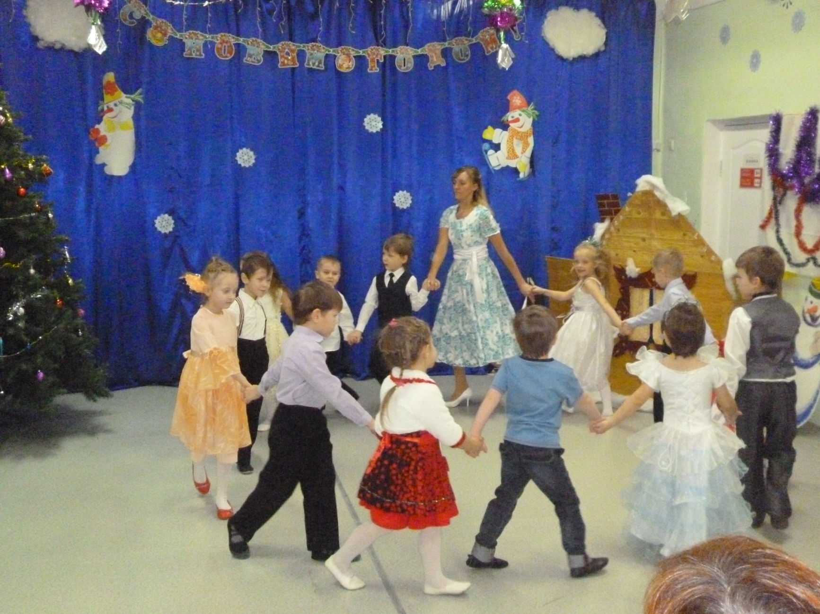

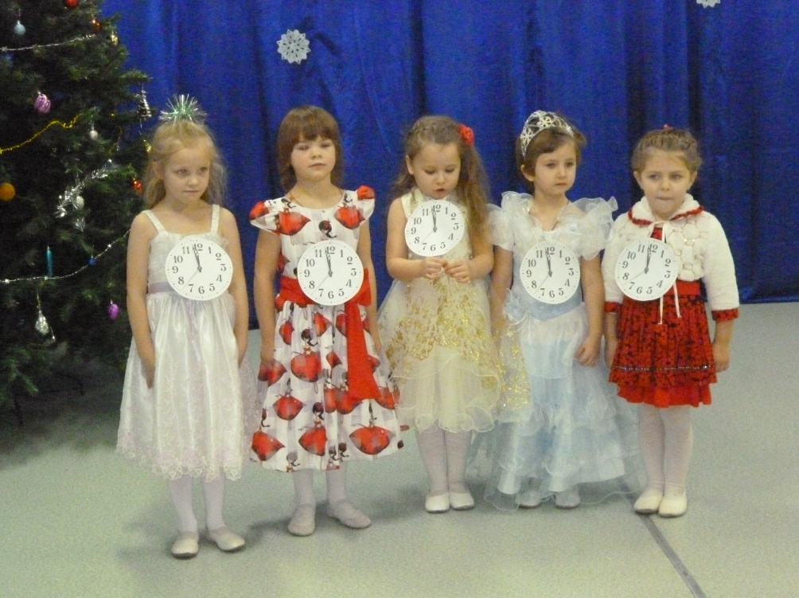
Мы новогодние минутки!
Не смотрите, что малютки!
Можем время изменять.
Все должны об этом знать!

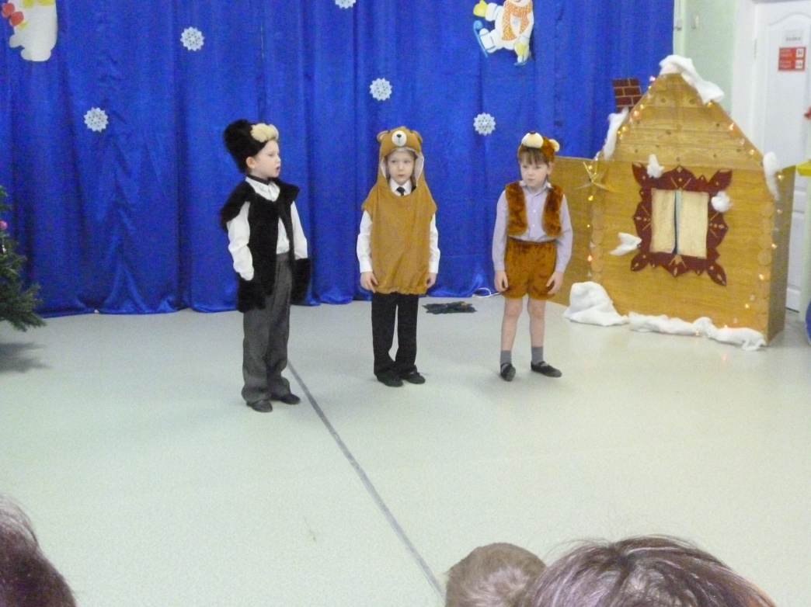
Где-то на белом свете,
Там, где всегда мороз,
Трутся спиной медведи,
О земную ось.

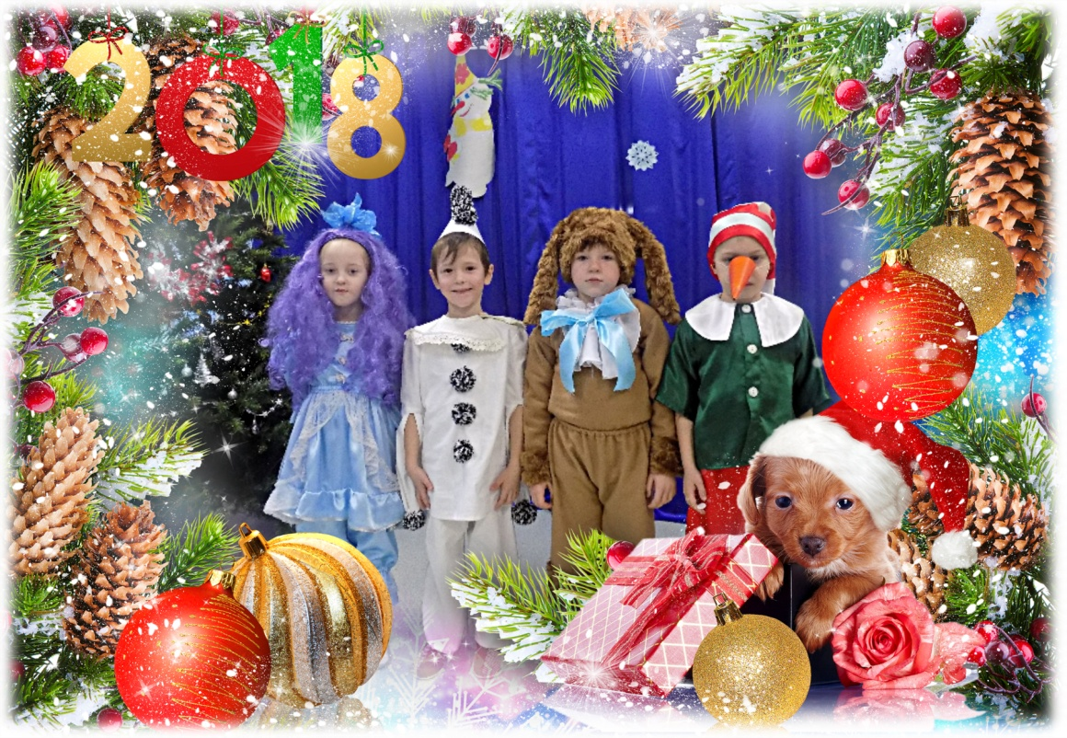
И Пьерро и Артемон,
И Мальвина с Буратино
К нам на праздник приходили

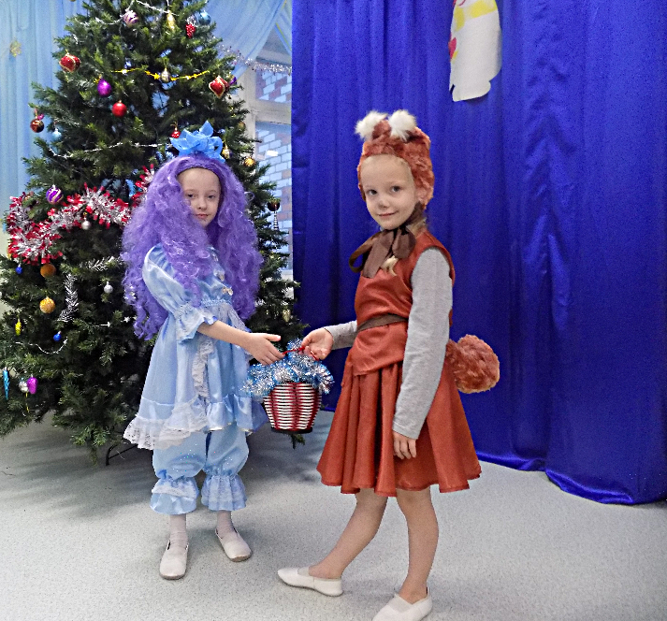
А к Мальвине приходили
Белки в шубках на меху,
Прыг, и с елки на ольху,
Ловко по деревьям скачут,
И в дубле орешки прячут.

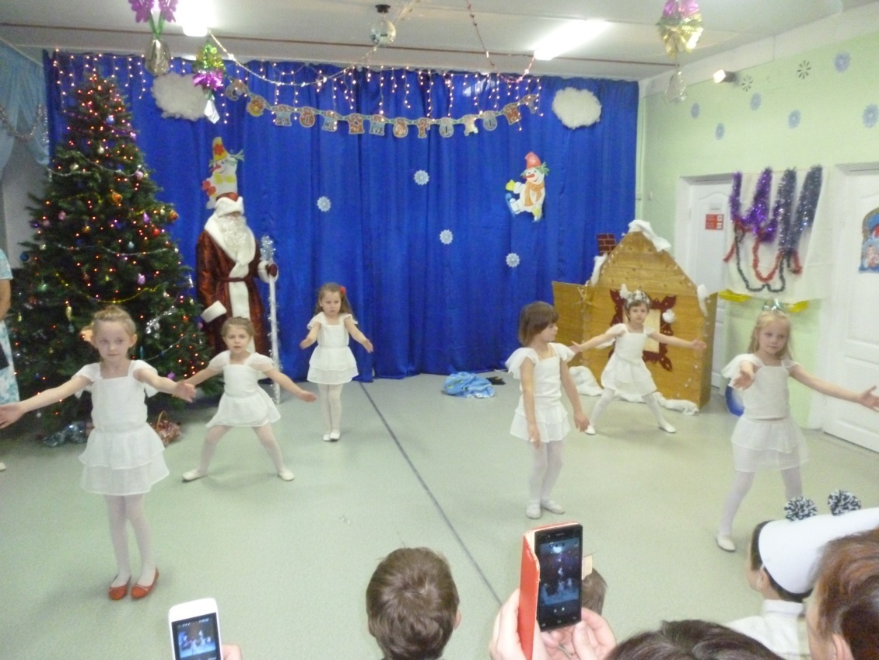
Ветер, ветер, дуй сильней,
Чтоб плясалось веселей
Ледяным кружинкам –
Миленьким снежинкам.

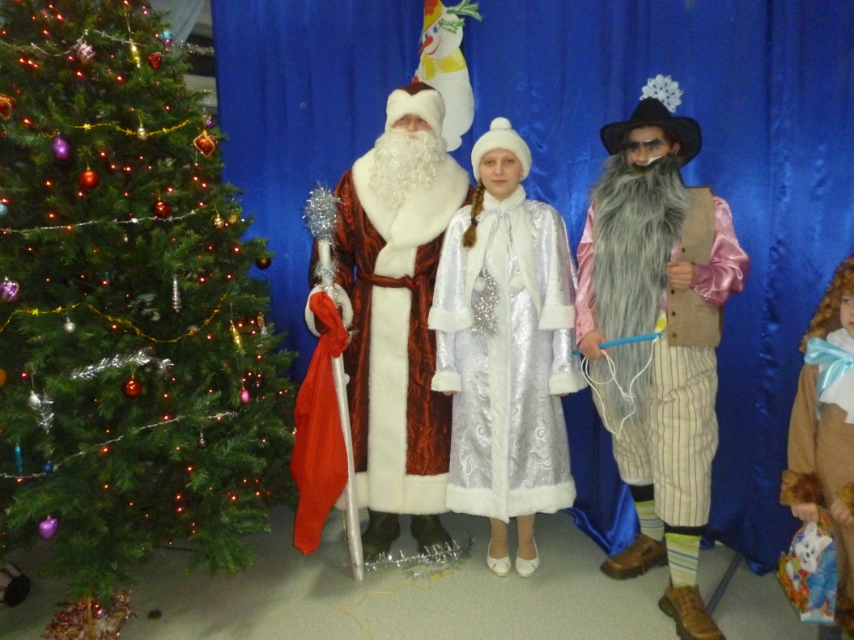
Всем гостям мы были рады
Веселились от души
Наши дети просто – чудо,
Наши дети молодцы!
!

